2 ПОСТАНОВКА ЗАДАЧИ

**2.1 Описание предметной области**

С помощью программной системы «Свадебное агентство» появится возможность легко и быстро выбрать все для организации свадьбы.

Целью разработки системы является упрощение поиска организаторов свадеб.

Основными задачами являются: хранение, просмотр, правка и обработка сведений об услугах, клиентах, организаторах и администраторах, оформление и выполнение заказов.

Разрабатываемой программной системой могут пользоваться клиенты, организаторы и администраторы. Клиенты могут просматривать категории услуг, общаться с организаторами и договариваться с ними о предоставлении услуг. Организаторы управляют всей информацией об услугах, предоставляемых ими, имеют возможность общаться с клиентами, принимать заказы. Администраторы управляют всей информацией о категориях услуг и следят за актуальностью информации, размещённой на сайте.

**2.2 Основные понятия предметной области**

*Гости* - это не зарегистрировавшиеся пользователи, они могут просмотреть только главную страницу, на которой представлена информация об агентстве, условиях регистрации и списке предоставляемых услуг. Если они зарегистрируются, то могут стать клиентами или организаторами (представителями услуг) и перед этими пользователями откроется больше возможностей.

*Клиенты* - зарегистрировавшиеся приложении пользователи для поиска организаторов своих торжеств. Могут оставить свои контактные данные и ФИО. Такие пользователи могут искать организаторов своих свадеб, списываться с ними, добавлять с свой список заказов, оставлять оценки и комментарии, также у клиентов есть список гостей и учёт расходов, которые они могут постоянно редактировать и таким образом оценивать свою свадьбу.

*Организаторы* - пользователи, зарегистрировавшиеся для предоставления услуг клиентам. Это могут быть фотографы, операторы, ведущие, флористы и т.д. Они могут оставлять помимо ФИО и телефона, свои фото, описание, стоимость своих услуг, также к этим пользователям прикрепляется рейтинг и комментарии. Помимо этого, организаторы могут также просматривать других представителей услуг, написать сообщение клиенту и добавить в свой список заказы.

*Администраторы* - главные представители, которые следят за полноценной работой свадебного агентства. О них известны ФИО и контактные данные. Их возможности – писать сообщения, просматривать и редактировать список услуг, редактировать информацию об агентстве на главной странице.

* 1. **Функциональные требования к системе**

- Система должна регистрировать пользователя и предоставлять ему выбор роли.

- Система должна предоставлять возможность писать сообщения.

- Система должна предоставлять доступ пользователю к добавлению, изменению, удалению информации о себе.

- Система должна предоставлять право клиенту поставить оценку и написать отзыв на странице организатора.

- Система должна предоставить пользователю возможность просматривать меню с категориями услуг и непосредственно просмотр списка услуг в каждой категории, а также просмотр страниц организаторов.

* 1. **Нефункциональные требования к системе**

**2.5 Диаграммы программной системы**

Диаграмма прецедентов программной системы «Свадебное агентство» представлена на рисунке 1.

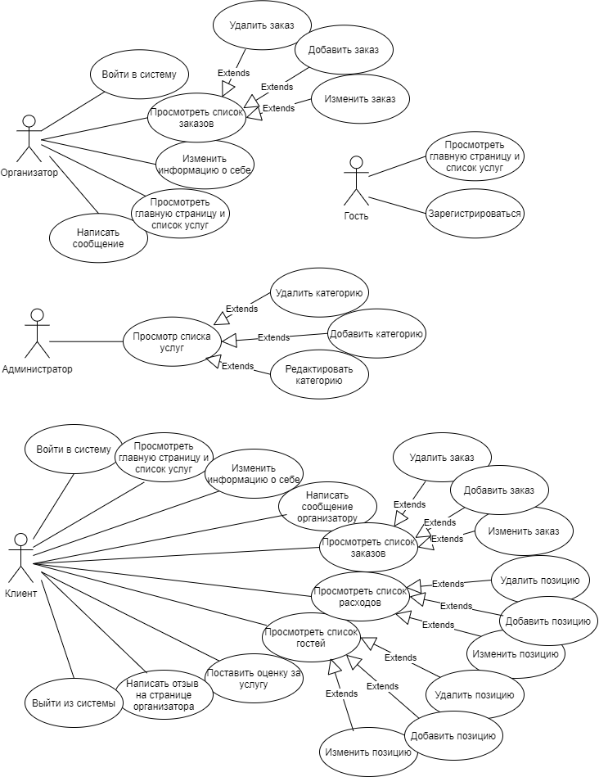

Рис.1. Диаграмма прецедентов.

Описание прецедентов:

1) **Название**: «Поставить оценку за услугу»

**Предусловие**: Пользователь зарегистрирован. У него есть возможность поставить оценку за услугу.

**Действующее лицо:** Клиент

**Основной поток**: Поставить оценку за услугу.

Пользователь открывает страницу организатора, которому хочет поставить оценку. Там есть возможность выбора оценки из выпадающего списка и возможность опубликовать эту оценку.

**Альтернативный поток**: -

**Постусловие**: На странице организатора есть свой рейтинг, который высчитывается в зависимости от оценок, поставленных пользователями.

2) **Название**: «Просмотреть расходы»

**Предусловие**: Пользователь зарегистрирован.

**Действующее лицо:** Клиент

**Основной поток**: Просмотреть список расходов

Пользователь нажимает на категорию «Учёт расходов» в главном меню. У него открывается форма с расходами, в которой он может добавлять, изменять или удалять данные о количестве средств, необходимых для проведения торжества. Нажимает кнопку «Сохранить».

**Альтернативный поток**: -

**Постусловие**: Все внесённые изменения сохраняются в системе.

3) **Название**: «Изменить информацию о себе»

**Предусловие**: Организатор зарегистрирован в системе.

**Действующее лицо:** Организатор

**Основной поток**: Организатор в главном меню открывает раздел «Моя страница», нажимает на кнопку «редактировать» и изменяет, удаляет или добавляет свои данные.

**Альтернативный поток**: -

**Постусловие**: Внесённые изменения сохраняются в системе и отображаются у всех пользователей.

4) **Название**: «Просмотреть список услуг»

**Предусловие**: Администратор имеет свою учётную запись. У него есть доступ к изменениям основного меню.

**Действующее лицо:** Администратор

**Основной поток:** Пользователь в главном меню может нажать на кнопку «Редактировать», после чего откроется новое окно с возможностями добавлять новые категории или вносить изменения в существующие, а также удалять невостребованные категории.

**Альтернативный поток**: -

**Постусловие**: Внесённые изменения сохраняются в системе и отображаются у всех пользователей.

Диаграмма классов программной системы «Свадебное агентство» представлена на рисунке 2.

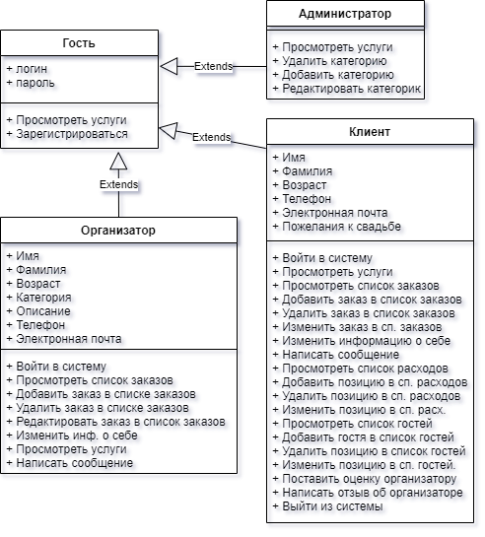

Рис.2. Диаграмма классов.

Интерфейс системы «Свадебное агентство» представлен на 3 - 5 рисунках.

На 3 рисунке представлена главная страница, которую видит гость. На ней изображена основная информация о сайте, представлено меню поиска по категориям свадебного агентства, но категории пока не активны и нельзя посмотреть их. Также есть возможность регистрации на сайте в качестве пользователя или в качестве организатора, а так же входа в учетную запись, если она уже существует.

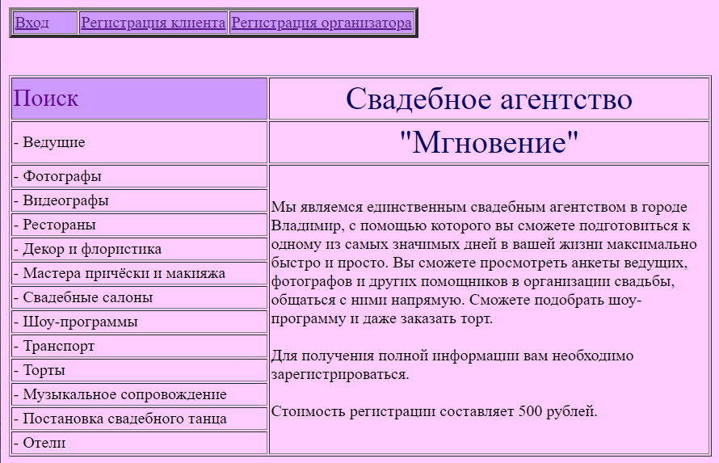

Рис.3. Главная страница.

На 4 рисунке представлен интерфейс пользователя, который уже вошёл в систему. У него появляются новые разделы в главном меню: «Сообщения» и «Моя свадьба». Теперь у пользователя расширяются возможности, и он может просматривать содержимое всех категорий, общаться с организатором, вести учёт расходов, список заказов и даже список гостей.

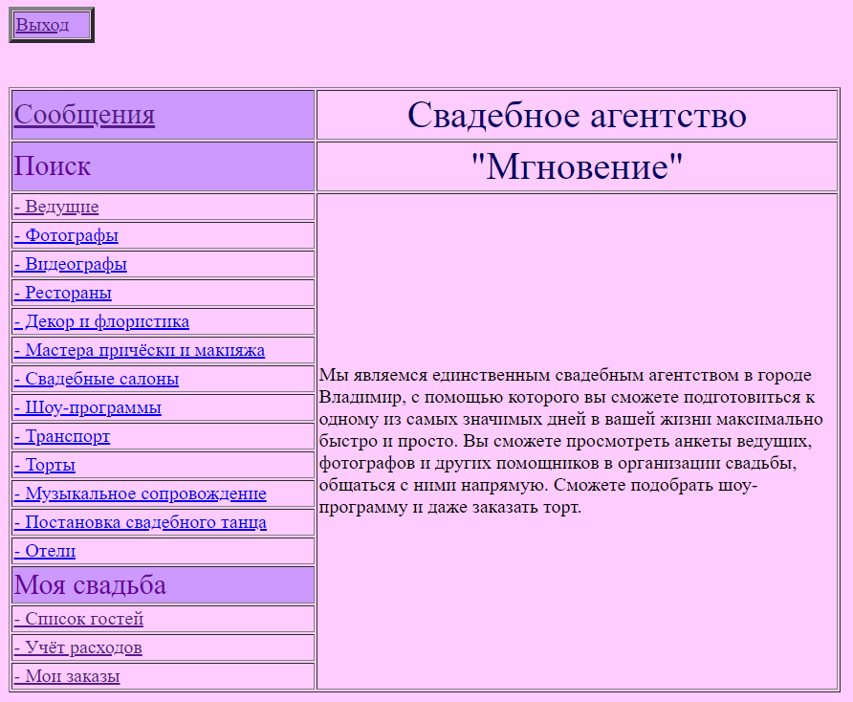

Рис.4. Страница пользователя при входе.

На рисунке 5 представлена категория «Ведущие». Здесь возможен просмотр личных страниц ведущих для получения подробной информации о них.

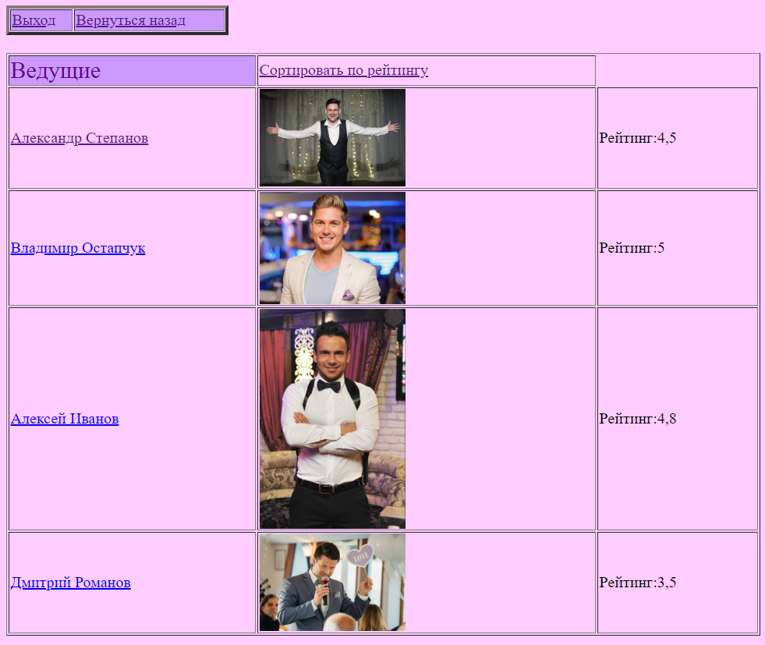

Рис.5. Категория «Ведущие».